|  |
| --- |
|  |

מיני פרויקט בבסיסי נתונים – עירייה



**נועם שוובר – 214120032**

**נריה ניימן –214186801**

# תוכן עניינים

תוכן

תוכן עניינים 2

**חלק א'** 3

**דיאגרמת ER** 3

**דיאגרמת DSD (יחסים)** 3

הסבר הישויות 4

חלק ב' 13

אכלוס הטבלאות 13

שאילתות מיוחדות 33

שאילתא מס' 1 33

שאילתא מס' 2 34

שאילתא מס' 3 35

שאילתא מס' 4 36

שאילתא מס' 5 37

שאילתא מס' 6 38

שאילתא מס' 7 39

שאילתא מס' 8 40

אינדקסים 41

חלק ד' 44

תצפיות – Views 44

פונקציות – Functions 46

פרוצדורות – Procedures 48

טריגרים – Triggers 50

**חלק א'**

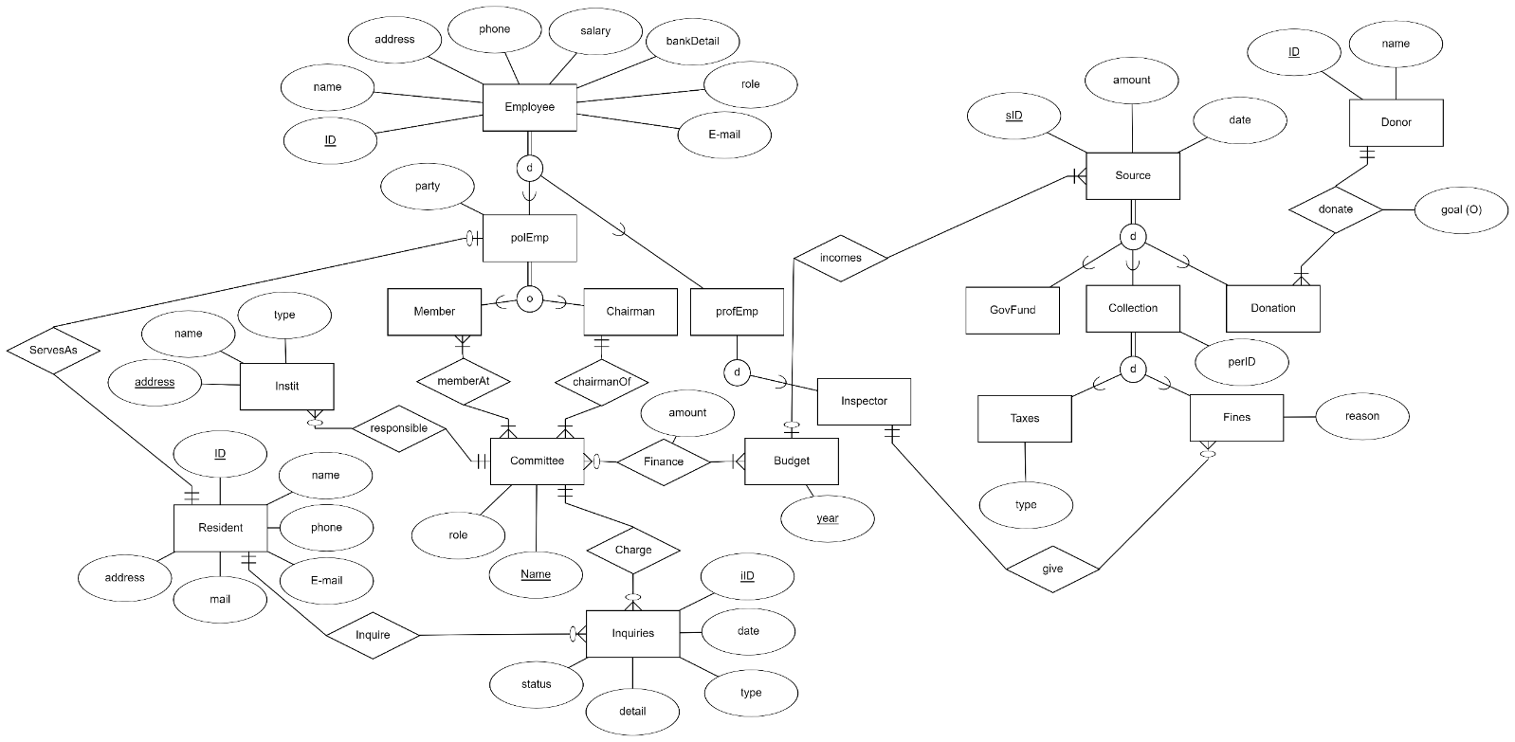**דיאגרמת ER**

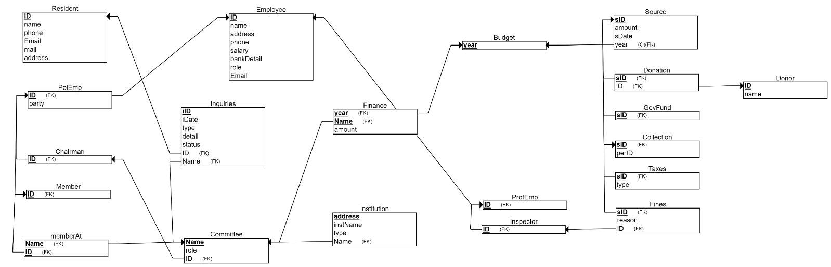**דיאגרמת DSD (יחסים)**

## הסבר הישויות

1. **Employee**

מייצג עובד כללי – בין אם גר בעירייה, בין אם לא.

תכונות:

* ID – ת"ז (מפתח)
* Name – שם
* Address – כתובת
* Phone – מספר פלאפון
* Salary – משכורת
* Bank Details – פרטי בנק
* Role – תפקיד
* Email – כתובת מייל

Create Table:

CREATE TABLE Employee

(

ID INT NOT NULL,

name VARCHAR(30) NOT NULL,

address VARCHAR(30) NOT NULL,

phone VARCHAR(11) NOT NULL,

salary INT NOT NULL,

bankDetail VARCHAR(20) NOT NULL,

role VARCHAR(20) NOT NULL,

Email VARCHAR(30) NOT NULL,

PRIMARY KEY (ID)

);

1. **ProfEmp**

מייצג עובד מקצועי – יכול לגור בעירייה ויכול שלא. יורש מעובד כללי.

תכונות:

* ID – ת"ז (מפתח, מפתח זר של Employee)

CREATE TABLE profEmp

(

ID INT NOT NULL,

PRIMARY KEY (ID),

FOREIGN KEY (ID) REFERENCES Employee(ID)

);

1. **Resident**

מייצג תושב בעירייה.  
תכונות:

* ID – ת"ז (מפתח)
* Name – שם
* Phone – מספר פלאפון
* Email – כתובת מייל
* Mail – כתובת דואר
* Address – כתובת

Create Table:

CREATE TABLE Resident

(

ID INT NOT NULL,

name VARCHAR(30) NOT NULL,

phone VARCHAR(11) NOT NULL,

Email VARCHAR(30) NOT NULL,

mail VARCHAR(30) NOT NULL,

address VARCHAR(30) NOT NULL,

PRIMARY KEY (ID)

);

1. **PolEmp**

מייצג עובד פוליטי – בהכרח גר בעירייה. יורש מעובד כללי.  
תכונות:

* ID – ת"ז (מפתח, מפתח זר של Employee ושל Resident)
* Party – מפלגה

Create Table:

CREATE TABLE polEmp

(

party VARCHAR(20) NOT NULL,

ID INT NOT NULL,

PRIMARY KEY (ID),

FOREIGN KEY (ID) REFERENCES Employee(ID),

FOREIGN KEY (ID) REFERENCES Resident(ID)

);

1. **Budget**

מייצג תקציב שנתי.  
תכונות:

* year – שנת התקציב (מפתח)

Create Table:

CREATE TABLE Budget

(

year INT NOT NULL,

PRIMARY KEY (year)

);

1. **Source**

מייצג מקור כלכלי לתקציב.   
תכונות:

* sID – מספר סידורי של התקציב (מפתח)
* sDate – תאריך קבלת המקור.
* Amount – כמות המקור.
* Year – שנת התקציב (מפתח זר של Budget)

Create Table:

CREATE TABLE Source

(

amount INT NOT NULL,

sDate DATE NOT NULL,

sID INT NOT NULL,

year INT,

PRIMARY KEY (sID),

FOREIGN KEY (year) REFERENCES Budget(year)

);

1. **Collection**

מייצג אסיפת כסף כלשהי מאדם (לאו דווקא מתושב העירייה). יורש מSource.  
תכונות:

* sID – מספר סידורי של התקציב (מפתח, מפתח זר של Source)
* ID – מייצג את תעודת הזהות של האדם ממנו נאסף הכסף. (לא מקושר כיוון שיכול להיות מחוץ לעירייה)

Create Table:

CREATE TABLE Collection

(

ID INT NOT NULL,

sID INT NOT NULL,

PRIMARY KEY (sID),

FOREIGN KEY (sID) REFERENCES Source(sID)

);

1. **GovFund**

מייצג תקצוב מהממשלה. יורש מSource.  
תכונות:

* sID – מספר סידורי של התקציב (מפתח, מפתח זר של Source)

Create Table:

CREATE TABLE GovFund

(

sID INT NOT NULL,

PRIMARY KEY (sID),

FOREIGN KEY (sID) REFERENCES Source(sID)

);

1. **Taxes**

מייצג מיסים שנאספו. יורש מCollection.  
תכונות:

* sID – מספר סידורי של התקציב (מפתח, מפתח זר של Collection)
* Type – סוג מסים.

Create Table:

CREATE TABLE Taxes

(

type VARCHAR(10) NOT NULL,

sID INT NOT NULL,

PRIMARY KEY (sID),

FOREIGN KEY (sID) REFERENCES Collection(sID)

);

1. **Donor**

מייצג תורם לעירייה.  
תכונות:

* ID – ת"ז (מפתח)
* Name – שם.

Create Table:

CREATE TABLE Donor

(

name VARCHAR(30) NOT NULL,

ID INT NOT NULL,

PRIMARY KEY (ID)

);

1. **Donation**

מייצג תרומה. יורש מSource.  
תכונות:

* sID – מספר סידורי של התקציב (מפתח, מפתח זר של Source)
* dID – ת"ז של תורם (מפתח זר של Donor)

Create Table:

CREATE TABLE Donation

(

sID INT NOT NULL,

dID INT NOT NULL,

PRIMARY KEY (sID),

FOREIGN KEY (sID) REFERENCES Source(sID),

FOREIGN KEY (dID) REFERENCES Donor(ID)

);

1. **Inspector**

מייצג פקח בעירייה. יורש מעובד מקצועי.  
תכונות:

* ID – ת"ז (מפתח, מפתח זר של Employee)

Create Table:

CREATE TABLE Inspector

(

ID INT NOT NULL,

PRIMARY KEY (ID),

FOREIGN KEY (ID) REFERENCES profEmp(ID)

);

1. **Fines**

מייצג קנס שנאסף (בעקבות עבירה). יורש מCollection.  
תכונות:

* sID – מספר סידורי של התקציב (מפתח, מפתח זר של Source)
* Reason – סיבה לקבלת הקנס.
* iID – ת"ז של הפקח (מקושר לInspector)

Create Table:

CREATE TABLE Fines

(

reason VARCHAR(40) NOT NULL,

sID INT NOT NULL,

iID INT NOT NULL,

PRIMARY KEY (sID),

FOREIGN KEY (sID) REFERENCES Collection(sID),

FOREIGN KEY (iID) REFERENCES Inspector(ID)

);

1. **Member**

מייצג חבר וועדה – יורש מעובד פוליטי.  
תכונות:

* ID – ת"ז (מפתח, מפתח זר של PolEmployee)

Create Table:

CREATE TABLE Member

(

ID INT NOT NULL,

PRIMARY KEY (ID),

FOREIGN KEY (ID) REFERENCES polEmp(ID)

);

1. **Chairman**

מייצג יו"ר ועדה. יורש מעובד פוליטי.  
תכונות:

* ID – ת"ז (מפתח, מפתח זר של Employee ושל Resident)

Create Table:

CREATE TABLE Chairman

(

ID INT NOT NULL,

PRIMARY KEY (ID),

FOREIGN KEY (ID) REFERENCES polEmp(ID)

);

1. **Committee**

מייצג ועדה של נבחרי הציבור בעירייה. (לדוג' ועדת חינוך, ועדת תרבות)  
תכונות:

* Name – שם הועדה (מפתח)
* Role – תפקיד הוועדה [בפירוט]
* ID – ת"ז של יו"ר הוועדה (מפתח זר של Chairman)

Create Table:

CREATE TABLE Committee

(

Name VARCHAR(30) NOT NULL,

role VARCHAR(30) NOT NULL,

ID INT NOT NULL,

PRIMARY KEY (Name),

FOREIGN KEY (ID) REFERENCES Chairman(ID)

)

1. **Institution**

מייצג מוסד בעירייה – לכל מוסד יש וועדה כלשהי שדואגת לו.   
תכונות:

* Address – כתובת (מפתח)
* instName – שם המוסד
* Type – סוג המוסד.
* commitName – שם הוועדה המטפלת. (מפתח זר של Committee)

Create Table:

CREATE TABLE Institution

(

address VARCHAR(30) NOT NULL,

instName VARCHAR(30) NOT NULL,

type CHAR(10) NOT NULL,

commitName VARCHAR(30) NOT NULL,

PRIMARY KEY (address),

FOREIGN KEY (commitName) REFERENCES Committee(Name)

);

1. **MemberAt**

מייצג קשר בין חברי וועדה לוועדה.   
תכונות:

* Name – שם הוועדה (חלק ממפתח, מפתח זר של Committee)
* ID – ת"ז של חבר הוועדה (חלק ממפתח, מפתח זר של Member)

Create Table:

CREATE TABLE memberAt

(

Name VARCHAR(30) NOT NULL,

ID INT NOT NULL,

PRIMARY KEY (Name, ID),

FOREIGN KEY (Name) REFERENCES Committee(Name),

FOREIGN KEY (ID) REFERENCES Member(ID)

);

1. **Inquiries**

מייצג פנייה מתושב העירייה – כל פנייה מטופלת על ידי ועדה כלשהי.   
תכונות:

* iID – המספר הסידורי של הפנייה (מפתח)
* iDate – תאריך פתיחת הפנייה.
* Type – סוג הפנייה.
* Details – פרטי הפנייה.
* Status – סטטוס הפנייה.
* ID – ת"ז התושב הפונה (מפתח זר של Resident)
* commitName – שם הוועדה (מפתח זר של Commitee)

Create Table:

CREATE TABLE Inquiries

(

iID INT NOT NULL,

iDate DATE NOT NULL,

type VARCHAR(10) NOT NULL,

details VARCHAR(50) NOT NULL,

status CHAR(1) NOT NULL,

ID INT NOT NULL,

commitName VARCHAR(30) NOT NULL,

PRIMARY KEY (iID),

FOREIGN KEY (ID) REFERENCES Resident(ID),

FOREIGN KEY (commitName) REFERENCES Committee(Name)

);

1. **Finance**

מייצג תקצוב שנתי לוועדה, לפי וועדה ושנה.  
תכונות:

* year – שנת התקציב (חלק ממפתח, מפתח זר של Budget).
* Name – שם הוועדה (חלק ממפתח, מפתח זר של Committee).
* Amount – כמות התקציב מהשנה לוועדה.

Create Table:

CREATE TABLE Finance

(

amount INT NOT NULL,

year INT NOT NULL,

Name VARCHAR(30) NOT NULL,

PRIMARY KEY (year, Name),

FOREIGN KEY (year) REFERENCES Budget(year),

FOREIGN KEY (Name) REFERENCES Committee(Name)

);

# חלק ב'

## אכלוס הטבלאות

1. 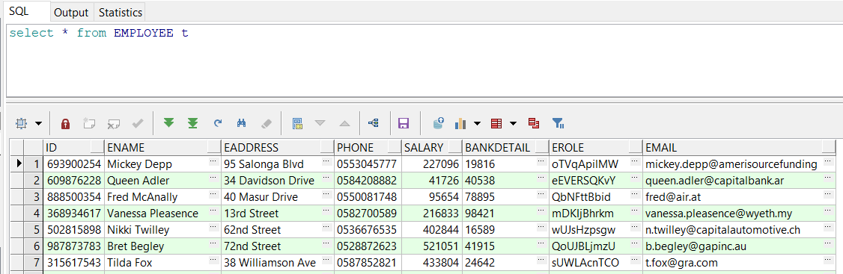**תמונה שמכילה שולחן

   התיאור נוצר באופן אוטומטיתמונה שמכילה שולחן

   התיאור נוצר באופן אוטומטי****Employee** – הכנסה באמצעות Data Generator
2. תמונה שמכילה טקסט

   התיאור נוצר באופן אוטומטיתמונה שמכילה טקסט

   התיאור נוצר באופן אוטומטי**תמונה שמכילה טקסט

   התיאור נוצר באופן אוטומטי**תמונה שמכילה טקסט

   התיאור נוצר באופן אוטומטי**ProfEmp** – הכנסה באמצעות Text Importer
3. **תמונה שמכילה שולחן

   התיאור נוצר באופן אוטומטיResident** – הכנסה באמצעות Data Generator

**=**

1. 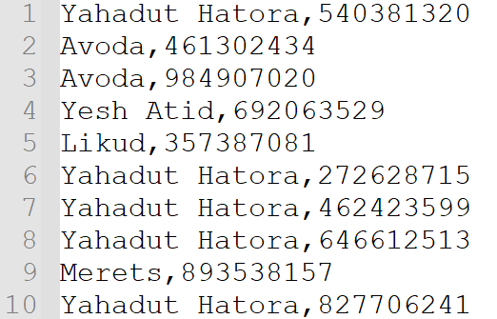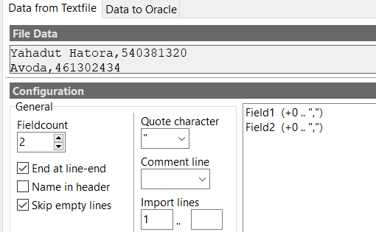**PolEmp** – הכנסה באמצעות Text Importer

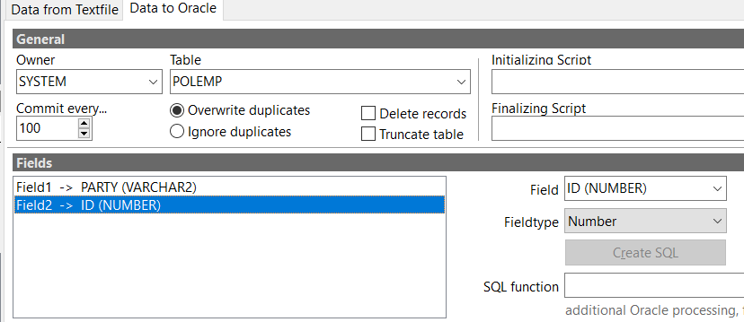

1. **תמונה שמכילה טקסט

   התיאור נוצר באופן אוטומטי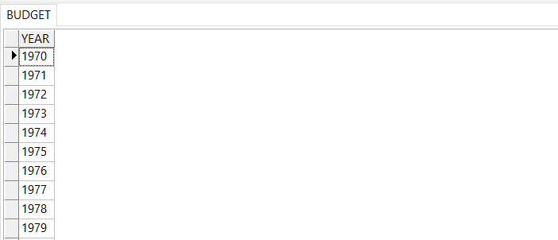תמונה שמכילה טקסט

   התיאור נוצר באופן אוטומטיBudget** – הכנסה באמצעות Data Generator
2. **תמונה שמכילה שולחן

   התיאור נוצר באופן אוטומטי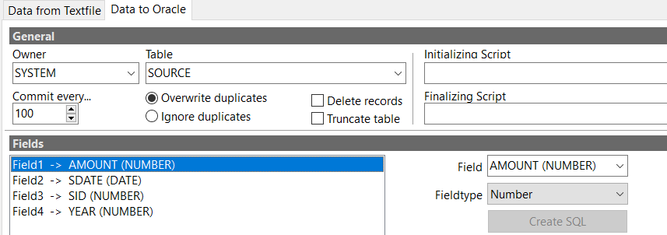תמונה שמכילה טקסט

   התיאור נוצר באופן אוטומטיתמונה שמכילה טקסט

   התיאור נוצר באופן אוטומטיSource** – הכנסה באמצעות Text Importer
3. **תמונה שמכילה טקסט

   התיאור נוצר באופן אוטומטי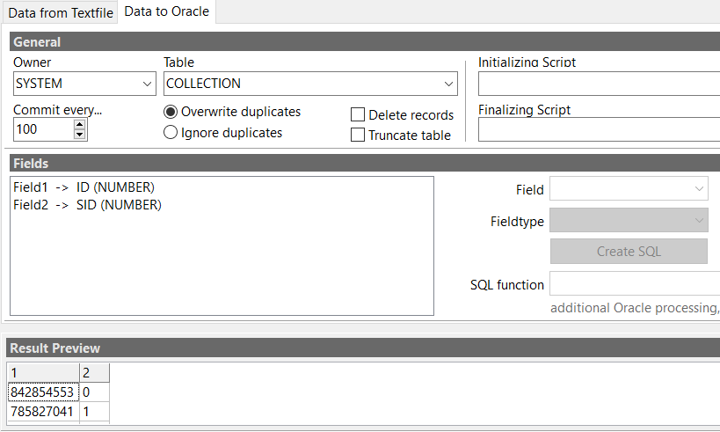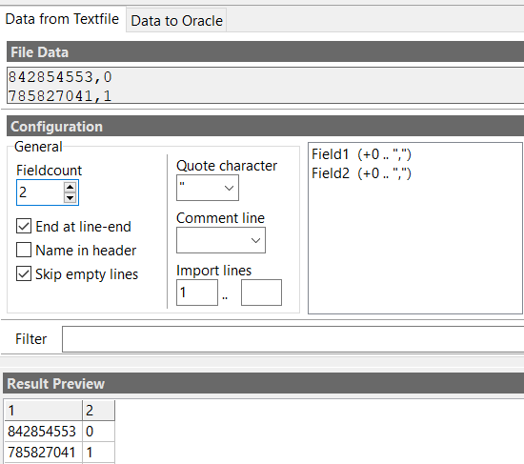תמונה שמכילה טקסט

   התיאור נוצר באופן אוטומטיCollection** –הכנסה באמצעות Text Importer
4. 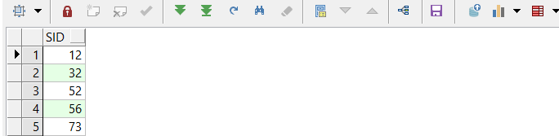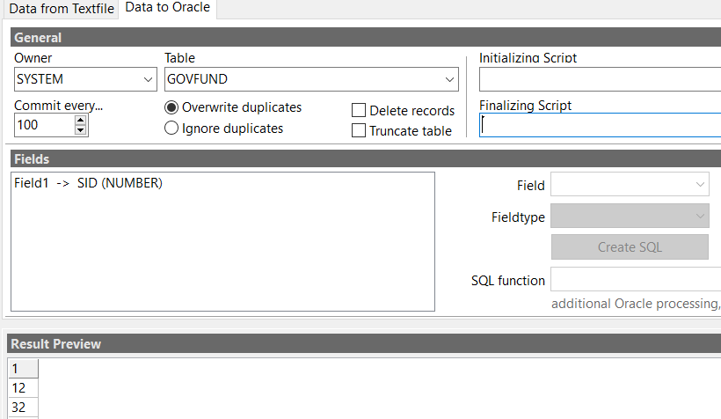תמונה שמכילה שולחן

   התיאור נוצר באופן אוטומטי**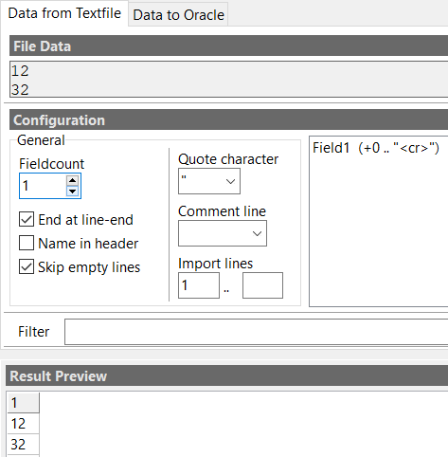GovFund** – הכנסה באמצעות Text Importer
5. **תמונה שמכילה טקסט

   התיאור נוצר באופן אוטומטי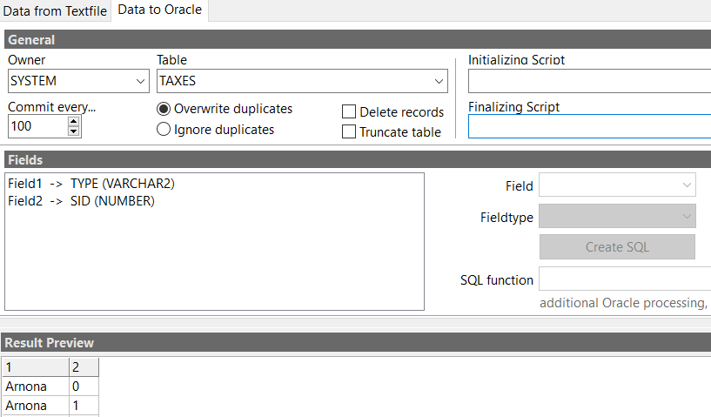תמונה שמכילה טקסט

   התיאור נוצר באופן אוטומטי**תמונה שמכילה טקסט

   התיאור נוצר באופן אוטומטי**Taxes** – הכנסה באמצעות Text Importer
6. **תמונה שמכילה טקסט

   התיאור נוצר באופן אוטומטיתמונה שמכילה שולחן

   התיאור נוצר באופן אוטומטיתמונה שמכילה שולחן

   התיאור נוצר באופן אוטומטיDonor** – הכנסה באמצעות Data Generator
7. **תמונה שמכילה טקסט

   התיאור נוצר באופן אוטומטיתמונה שמכילה טקסט

   התיאור נוצר באופן אוטומטיתמונה שמכילה טקסט

   התיאור נוצר באופן אוטומטי**תמונה שמכילה טקסט

   התיאור נוצר באופן אוטומטי**Donation** – הכנסה באמצעות Text Importer
8. **תמונה שמכילה טקסט

   התיאור נוצר באופן אוטומטי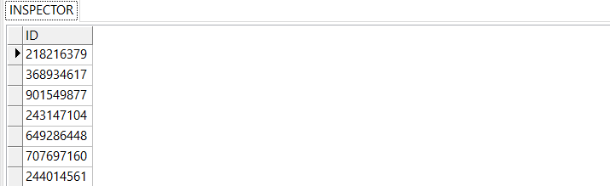תמונה שמכילה שולחן

   התיאור נוצר באופן אוטומטיInspector** – הכנסה באמצעות Data Generator

1. **תמונה שמכילה טקסט

   התיאור נוצר באופן אוטומטיתמונה שמכילה טקסט

   התיאור נוצר באופן אוטומטיתמונה שמכילה טקסט

   התיאור נוצר באופן אוטומטי**תמונה שמכילה טקסט

   התיאור נוצר באופן אוטומטי**Fines** – הכנסה באמצעות Text Importer
2. **תמונה שמכילה טקסט

   התיאור נוצר באופן אוטומטיתמונה שמכילה טקסט

   התיאור נוצר באופן אוטומטיMember** – הכנסה באמצעות Insert
3. **תמונה שמכילה שולחן

   התיאור נוצר באופן אוטומטיתמונה שמכילה טקסט

   התיאור נוצר באופן אוטומטיChairman** – הכנסה באמצעות Insert

1. **תמונה שמכילה טקסט, שולחן

   התיאור נוצר באופן אוטומטיCommittee** – הכנסה באמצעות Insert

1. **תמונה שמכילה שולחן

   התיאור נוצר באופן אוטומטיתמונה שמכילה שולחן

   התיאור נוצר באופן אוטומטיתמונה שמכילה טקסט

   התיאור נוצר באופן אוטומטיInstitution** – הכנסה באמצעות Data Generator

1. **תמונה שמכילה שולחן

   התיאור נוצר באופן אוטומטיתמונה שמכילה טקסט

   התיאור נוצר באופן אוטומטיMemberAt** – הכנסה באמצעות Insert

1. **תמונה שמכילה טקסט

   התיאור נוצר באופן אוטומטיתמונה שמכילה שולחן

   התיאור נוצר באופן אוטומטיתמונה שמכילה טקסט

   התיאור נוצר באופן אוטומטיInquiries** – הכנסה באמצעות Data Generator
2. תמונה שמכילה טקסט

   התיאור נוצר באופן אוטומטיתמונה שמכילה טקסט

   התיאור נוצר באופן אוטומטי**תמונה שמכילה טקסט

   התיאור נוצר באופן אוטומטי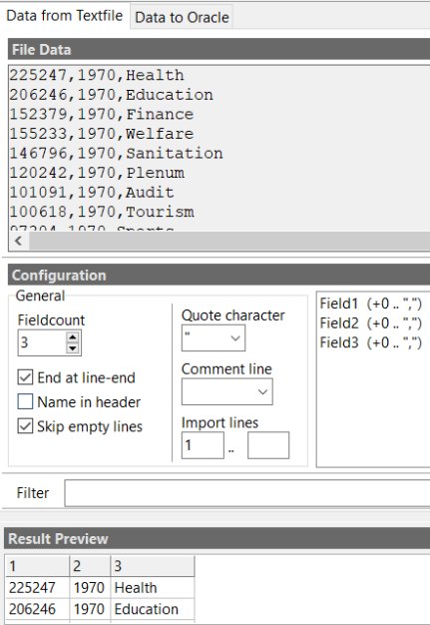Finance** – הכנסה באמצעות Text Importer

## שאילתות מיוחדות

שאילתא מס' 1

**תיאור**: אם נקצץ 20% ממשכורות סוגי השונים העובדים או 1% מתקציבי הוועדות, אילו ועדות וסוגי עובדים שלהם נקצץ בתקציב ייתן לנו יותר?  
**קוד**:

SELECT *

FROM ((SELECT EROLE AS NAME, SUM(SALARY) - SUM(SALARY * 0.8) AS SAVING

FROM EMPLOYEE

GROUP BY EROLE)

UNION

(SELECT C.CNAME AS NAME, SUM(F.AMOUNT) - SUM(AMOUNT * 0.99) AS SAVING

FROM COMMITTEE C, FINANCE F

WHERE F.NAME = C.CNAME

GROUP BY C.CNAME)) T

ORDER BY SAVING DESC;

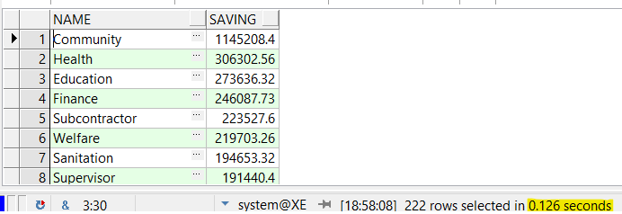 **תוצאה**:

**זמן ביצוע**: 0.126 שניות

שאילתא מס' 2 **תיאור**: בדיקת פרטי 400 תושבים בעייתיים שלא שילמו מיסים כלל לעירייה או ששילמו יותר קנסות ממיסים.  
  
  
**קוד**:

SELECT ID, PHONE, EMAIL

FROM RESIDENT R

WHERE R.ID NOT IN (SELECT ID

FROM COLLECTION C, TAXES T

WHERE C.SID = T.SID)

OR ((SELECT SUM(AMOUNT) FROM COLLECTION CL NATURAL JOIN SOURCE NATURAL JOIN FINES WHERE CL.ID = R.ID)

-

(SELECT SUM(AMOUNT) FROM COLLECTION CL NATURAL JOIN SOURCE NATURAL JOIN TAXES WHERE CL.ID = R.ID))

> 0

ORDER BY R.ADDRESS

FETCH FIRST 400 ROWS ONLY;

**תוצאה**:

**זמן ביצוע**: 0.305 שניות

שאילתא מס' 3  
  
**תיאור**: בדיקת פרטי האזרחים ששלחו פניות לוועדות שקיבלו הכי הרבה פניות.  
  
**קוד**:

SELECT NAME, EMAIL, MAIL

FROM RESIDENT R

WHERE ID in (SELECT I.ID

FROM COMMITTEE C, INQUIRIES I

WHERE C.CNAME = I.COMMITNAME

AND C.CNAME IN (SELECT CNAME

FROM COMMITTEE C, INQUIRIES I

WHERE C.CNAME = I.COMMITNAME

GROUP BY CNAME

HAVING COUNT(*) = (SELECT MAX(A)

FROM (SELECT COUNT(*) AS A

FROM COMMITTEE C, INQUIRIES I

WHERE C.CNAME = I.COMMITNAME

GROUP BY CNAME) T)));

**תוצאה**:

**זמן ביצוע**: 0.297 שניות

שאילתא מס' 4  
  
**תיאור**: פרטי התושבים שקיבלו קנסות או שילמו מיסים, אך לא גם קיבלו קנסות וגם שילמו מיסים.  
  
**קוד**:

SELECT ID, NAME, ADDRESS

FROM RESIDENT

WHERE ID IN (((SELECT R.ID FROM RESIDENT R, COLLECTION C, SOURCE S, FINES F

WHERE C.ID = R.ID AND C.SID = S.SID AND F.SID = C.SID)

UNION

(SELECT R.ID FROM RESIDENT R, COLLECTION C, SOURCE S, TAXES T

WHERE C.ID = R.ID AND C.SID = S.SID AND T.SID = C.SID))

EXCEPT

(SELECT ID FROM RESIDENT R

WHERE ID IN ((SELECT ID

FROM COLLECTION C, TAXES T

WHERE C.SID = T.SID)

INTERSECT

(SELECT ID

FROM COLLECTION C, FINES F

WHERE C.SID = F.SID))));

**תוצאה**:

**זמן ביצוע**: 0.181 שניות

שאילתא מס' 5  
  
**תיאור**: טבלת סיכום כל סוגי המוסדות לפי התקציב שלהן, כל עוד הוועדה שאחראית על ועדה זו קיבלה יותר מ-10 פניות.  
  
**קוד**:

SELECT I.TYPE, SUM(F.AMOUNT)

FROM INSTITUTION I, COMMITTEE C, FINANCE F, INQUIRIES INQ

WHERE I.COMMITNAME = C.CNAME AND F.NAME = C.CNAME AND INQ.COMMITNAME = C.CNAME

GROUP BY I.TYPE

HAVING COUNT(INQ.IID) > 10

ORDER BY SUM(F.AMOUNT) DESC;

**תוצאה**:

**זמן ביצוע**: 0.329 שניות

שאילתא מס' 6  
  
**תיאור**: בדיקה אילו אנשים (לא בהכרח תושבי העירייה) הכניסו לעירייה הכי הרבה כספים, כל עוד ממוצע הכספים שהם הביאו לעירייה גדול מ-1000.  
  
**קוד**:

SELECT ID, SUM(AMOUNT)

FROM ((SELECT F.SID, S.AMOUNT, F.REASON AS TYPE, C.ID AS ID

FROM FINES F, COLLECTION C, SOURCE S

WHERE F.SID = C.SID AND C.SID = S.SID)

UNION ALL

(SELECT T.SID, S.AMOUNT, T.TYPE AS TYPE, C.ID AS ID

FROM TAXES T, COLLECTION C, SOURCE S

WHERE T.SID = C.SID AND C.SID = S.SID)

UNION ALL

(SELECT D.SID, S.AMOUNT, 'Donation' AS TYPE, D.DID AS ID

FROM DONATION D, SOURCE S

WHERE D.SID = S.SID)) T

GROUP BY ID

HAVING AVG(AMOUNT) > 1000;

**תוצאה**:

**זמן ביצוע**: 0.281 שניות

**עכשיו שתי שאילתות עם המון נתונים, כדי לבדוק גם שאילתות בסדרי גודל של שניות**

שאילתא מס' 7  
  
**תיאור**: בדיקת מהו אחוז התקציב של כל מוסד עבור כל שנה מסך התקציב הכללי, ממויין לפי שמות בסדר אלפביתי.  
   
**קוד**:

SELECT INS.INSTNAME, F.YEAR,   
SUM(F.AMOUNT)/(SELECT SUM(AMOUNT) FROM FINANCE WHERE YEAR = F.YEAR) AS PERCENT_OF_BUDGET

FROM INSTITUTION INS, FINANCE F, COMMITTEE C

WHERE INS.COMMITNAME = C.CNAME AND F.NAME = C.CNAME

GROUP BY INS.INSTNAME, F.YEAR

ORDER BY INSTNAME;

**תוצאה**:

**זמן ביצוע**: 13.481 שניות

שאילתא מס' 8  
  
**תיאור**: פורים מגיע, ולו נרצה לבצע משחק וגמד ענק בין כל תושבי העירייה, יש שאילתא לביצוע הגרלת זוגות אוטומטי 😊

**קוד**:

SELECT R1.NAME AS NAME1, R1.ADDRESS AS ADDRESS1, R2.NAME AS NAME2, R2.ADDRESS AS ADDRESS2

FROM (SELECT ID, NAME, ADDRESS, ROW_NUMBER() OVER (ORDER BY id) RN FROM (SELECT *

FROM RESIDENT

ORDER BY ID

FETCH FIRST 2500 ROWS ONLY) T) R1,

(SELECT ID, NAME, ADDRESS, ROW_NUMBER() OVER (ORDER BY id) RN FROM (SELECT *

FROM RESIDENT

ORDER BY ID DESC

FETCH FIRST 2500 ROWS ONLY) T) R2

WHERE MOD(R1.RN + FLOOR(dbms_random.value(1, 10)), (SELECT COUNT(*) FROM RESIDENT)) = R2.RN;

ORDER BY R1.NAME;

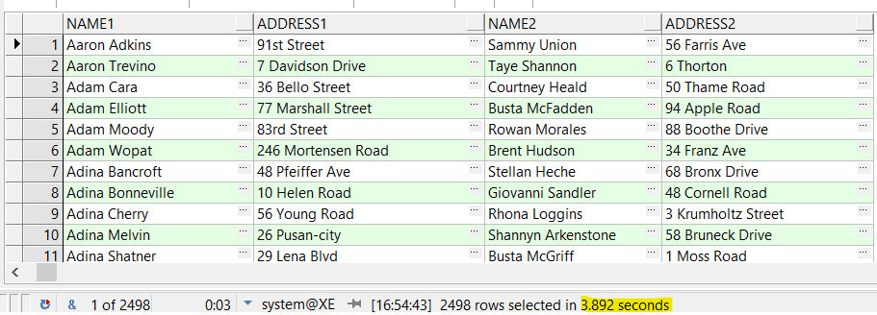 **תוצאה**:

**זמן ביצוע**: 3.892 שניות.

## אינדקסים

1. **האינדקס**:  
   create index inst_indx on INSTITUTION ( commitname );  
     
   **שאילתא לדוגמה שמשתמשת בו**: שאילתא מס' 7.  
     
     
   **השוואת זמנים**:  
   תמונה שמכילה שולחן

   התיאור נוצר באופן אוטומטי

|  |  |  |
| --- | --- | --- |
| **לפני** | **אחרי** | **שיפור?** |
| 13.481 | 11.890 | V |

**נימוק**: ניתן לראות שיפור עצום של שניה וחצי כיוון שאכן יש שימוש רב בעמודת ה-commitname בשאילתא שעליה אנחנו בודקים.

1. **האינדקס**:

create unique index clc_indx on COLLECTION ( sid, id );  
  
  
**שאילתא לדוגמה שמשתמשת בו**: שאילתא מס' 4.  
  
  
**השוואת זמנים**:  


|  |  |  |
| --- | --- | --- |
| **לפני** | **אחרי** | **שיפור?** |
| 0.181 | 0.131 | V |

**נימוק**: ניתן לראות שיפור בגלל שיש הרבה השוואות בשאילתא זו בין id ו-sid וכך ההשוואות מתבצעות מהר יותר.

1. **האינדקס**:

create index inq_indx on INQUIRIES ( commitname );  
  
  
**שאילתא לדוגמה שמשתמשת בו**: שאילתא מס' 3.  
  
  
**השוואת זמנים**:  
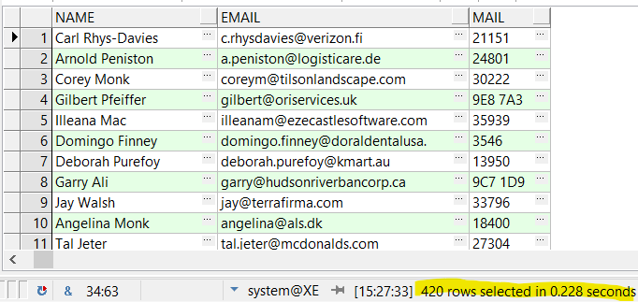

|  |  |  |
| --- | --- | --- |
| **לפני** | **אחרי** | **שיפור?** |
| 0.297 | 0.228 | V |

**נימוק**: ישנו שיפור בגלל שכשאנחנו מוסיפים להשוואה את commitname בבדיקה של ההשוואה של ה-Inquiries שלנו.

1. **האינדקס**:

create index inq_indx on RESIDENT ( name );  
  
  
**שאילתא לדוגמה שמשתמשת בו**: שאילתא מס' 8.  
  
  
**השוואת זמנים**:  


|  |  |  |
| --- | --- | --- |
| **לפני** | **אחרי** | **שיפור?** |
| 3.892 | 2.790 | V |

**נימוק**: בגלל המיון על פי name, כשאנו מבצעים אינדקס של NAME זה גורם למיון מהיר יותר, מה שבפועל הוביל שחסכנו כמעט שניה של זמן ריצה!

1. **האינדקס**:

create index inq_indx on RESIDENT ( name );  
  
  
**שאילתא לדוגמה שמשתמשת בו**: שאילתא מס' 5.  
  
  
**השוואת זמנים**:

|  |  |  |
| --- | --- | --- |
| **לפני** | **אחרי** | **שיפור?** |
| 0.329 | 0.337 | X |

**נימוק**: כיוון ש-name הוא כבר חלק מהמפתח כבר יש אינדקס עבור הזוג (name, year), ובנוסף כמעט ואין שורות בטבלה זו ולכן האינדקס גם כן לא משפיע כל כך.

1. **האינדקס**:

create index src_ne_indx on SOURCE ( amount );  
  
  
**שאילתא לדוגמה שמשתמשת בו**: שאילתא מס' 6.  
  
  
**השוואת זמנים**:  


|  |  |  |
| --- | --- | --- |
| **לפני** | **אחרי** | **שיפור?** |
| 0.281 | 0.348 | X |

**נימוק**: בגלל שהשימוש בשדה ה-amount הוא לא על מנת להשוות או למיון, אלא סתם בשביל חישוב הוא לא יוצר שום שיפור בזמן הריצה כמובן אלא רק סרבולים מיותרים.

# חלק ד'

## תצפיות – Views

1. **תיאור מילולי** – נבנה תצפית המייצגת את התקציב של כל שנה כסכום של ההכנסות של כל שנה, כך שעבור השקיפות של העירייה יהיה ניתן לראות בקלות ובבהירות מה התקציב השנתי עבור כל שנה ושנה. בנוסף, גם האחראי על התקציבים יוכל לקחת מכך השראות לסכומים של התקציבים לשנים הבאות.  
     
   **יצירת התצפית** –

CREATE VIEW year_budget as

SELECT B.year as YEAR, sum(amount) AS amount

FROM BUDGET B, SOURCE S

WHERE B.YEAR = S.YEAR

GROUP BY B.YEAR;

**בדיקה שאכן התצפית נוצרה והערכים נכנסו** -  
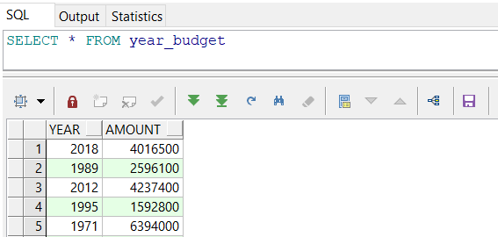  
  
**תיאור שאילתא על התצפית** – נרצה לחפש מה התקציבים שגדולים מהממוצע של התקציבים סה"כ, על מנת ליצור השנה תקציב יותר גדול ממנו, כיוון שהשנה ההכנסות של העירייה גדלו ב"ה 😊  
  
**השאילתא על התצפית** –

SELECT *

FROM year_budget

WHERE amount >= (SELECT AVG(AMOUNT)

FROM year_budget)

ORDER BY amount DESC;

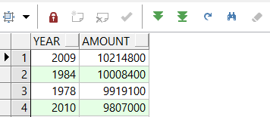**הרצת השאילתא על התצפית -**

1. **תיאור מילולי** – נבנה תצפית המציינת מי ראשי הוועדות המוניציפליות השונים, מה שמותיהם, מה תפקידיהם ומה המייל שלהם, על מנת לאפשר לציבור הרחב לתקשר ולשלוח פניות לראש הוועדה הרלוונטי על ידי השגת פרטיו בקלות בעזרת התצפית הזאת.  
     
   **יצירת התצפית** –

CREATE VIEW chairman_name_role_email AS

SELECT name, cname AS commitee_name, email

FROM RESIDENT NATURAL JOIN COMMITTEE;

**בדיקה שאכן התצפית נוצרה והערכים נכנסו** -  
  
**תיאור שאילתא על התצפית** – נרצה לבדוק מי ומה פרטיו של יו"ר הוועדה המוניציפלית שאחראית על ספורט ותרבות על מנת לשלוח למייל שלו בקשה לשפץ ולשדרג את מגרש הכדורגל הקטן והמסכן במכון.  
  
**השאילתא על התצפית** –

SELECT name, email

FROM chairman_name_role_email

WHERE commitee_name LIKE 'Sport%'

**הרצת השאילתא על התצפית -**

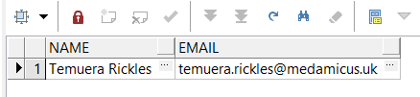

וגילינו בהצלחה שזהו האדון טאמורה ריקלס הנכבד.

## פונקציות – Functions

1. נגדיר פונקציה על מנת לבצע העלאה במשכורת של כמות אחוזים כלשהי לכל העובדים שאחראים על תפקיד מסוים (role). הפונקציה בנוסף תחזיר כמה תעלה ההעלאה לחודש, כלומר, מהו סכום ההעלאות הכללי על מנת שנוכל להיערך בהתאם לכך.

קוד הפונקציה:

create or replace function update_salaries(emp_role in VARCHAR2, percent in INTEGER) return NUMBER is

FunctionResult NUMBER;

cur_raise number;

sum_of_raises number := 0;

begin

for emp in (select *

from employee

where erole=emp_role)

loop

cur_raise := ceil(emp.salary * (percent) / 100);

sum_of_raises := sum_of_raises + cur_raise;

update employee e set e.salary = e.salary + cur_raise

where e.id = emp.id;

end loop;

functionResult := sum_of_raises;

return(functionResult);

end update_salaries;

הפונקציה עברה קומפילציה בהצלחה:



נריץ את הפונקציה:

declare

emp_role VARCHAR2(20) := 'Engineer';

percent INTEGER := 2;

result NUMBER;

begin

result := update_salaries(emp_role => emp_role, percent => percent);

DBMS_OUTPUT.put_line('Raise of salaries of role ' || emp_role || ' costs: ' || :result || ' per month ');

end;

תוצאה:

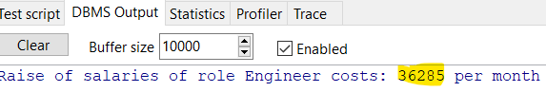

נראה שהמשכורות התעדכנו:

1. נגדיר פונקציה המקבלת כפרמטר סכום כלשהו ובודקת האם קיים נבחר ציבור שמקבל יותר מהסכום הזה כמשכורת, ואם קיים מחזירה ‘YES’, אחרת – ‘NO’. כך התושבים בעירייה יכולים לבדוק ביעילות ובמהירות האם המשכורות בעירייה גבוהות מדי והאם צריך לצאת למחאה על כך שנבחרי הציבור שלהם בעירייה מושחתים.  
     
   קוד הפונקציה:

create or replace function check_bigger(amount in INTEGER) return varchar2 is

cursor getSalary (eid INTEGER) is

SELECT salary

FROM EMPLOYEE

WHERE id = eid;

FunctionResult varchar2(4);

max_salary INTEGER := 0;

cur_salary INTEGER;

begin

for pol_emp in (select *

from POLEMP)

loop

OPEN getSalary(pol_emp.id);

fetch getSalary INTO cur_salary;

IF (max_salary < cur_salary) THEN

max_salary := cur_salary;

END IF;

CLOSE getSalary;

END LOOP;

IF (max_salary < amount) THEN

FunctionResult := 'NO';

ELSE

FunctionResult := 'YES';

END IF;

return(FunctionResult);

end check_bigger;

הפונקציה עברה קומפילציה בהצלחה:

תוכנית לבדיקת הפונקציה:

declare

amount INTEGER := 100000;

result VARCHAR2(5);

begin

result := check_bigger(amount => amount);

DBMS_OUTPUT.put_line('Is there a political employee that earns more than ' || amount || '? ' || result);

end;

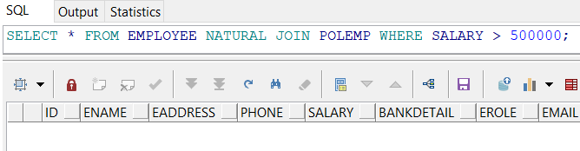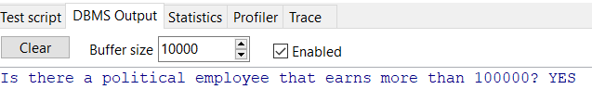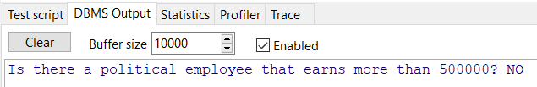בדיקת הפונקציה:

## פרוצדורות – Procedures

1. ניצור פרוצדורה המקבלת שם של וועדה ותאריך כלשהו ומוחקת את כל הפניות שהתקבלו בוועדה שהתקבלה כפרמטר לפני התאריך שהתקבל כפרמטר וטופלו (כלומר status=’1’). פרוצדורה זו יעילה על מנת לחסוך במשאבים של נתוני העירייה שלנו.

קוד הפרוצדורה:

create or replace procedure delete_inquries(committee_name in out varchar2, before_date in out Date) is

cursor getInquries(cname varchar2) IS

SELECT *

FROM INQUIRIES

WHERE committee_name = commitname;

inq_id INQUIRIES.IID%type;

count_inq INTEGER := 0;

begin

FOR inq in getInquries(committee_name)

LOOP

IF (inq.idate < before_date AND inq.status = '1') THEN

inq_id := inq.iid;

DELETE FROM INQUIRIES I WHERE I.iid = inq_id;

count_inq := count_inq + 1;

END IF;

END LOOP;

DBMS_OUTPUT.put_line('Deleted ' || count_inq || ' inquries successfuly.');

end delete_inquries;

הפרוצדורה עברה קומפילציה בהצלחה:



הקוד שמריץ את הפרוצדורה:

declare

cname VARCHAR2(20) := 'Health';

before_date DATE := to_date('31-12-2015','DD-MM-YYYY');

begin

delete_inquries(committee_name => cname, before_date => before_date);

end;

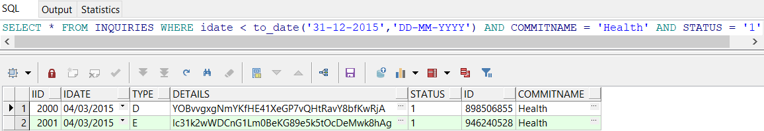כלומר, נמחק את כל הפניות שהתקבלו בוועדת הבריאות לפני 31.12.2015.  
  
נבדוק שעובד – לפני ההרצה יש לנו 2 תוצאות שעומדות בתנאים:

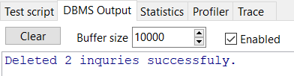  
ולאחריה אין כלל:

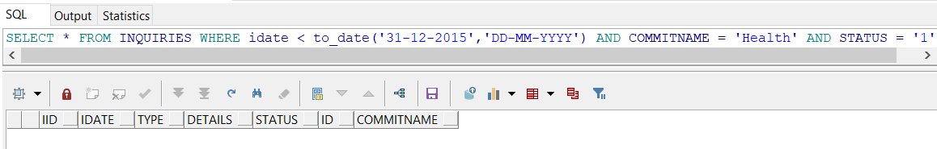

1. ניצור פרוצדורה המקבלת שם של טבלה, שם של עמודה ושם נוסף ומשנה את שם העמודה בטבלה שהתקבל כפרמטר לשם החדש. פרוצדורה זו יעילה למקרים בהם אנשים שפחות מבינים ב-SQL ובפרט ב-ORACLE SQL יוכלו בקלות ובלי סיבוכים מיותרים לשנות שמות של עמודות בטבלאות בלי שתהיה בעיה. בנוסף, בפרוצדורה זו יש בדיקת שגיאות, כלומר היא גם מדפיסה האם השינוי התבצע בהצלחה או לא.

קוד הפרוצדורה:

create or replace procedure change_column_name(table_name in out varchar2, old_name in out varchar2, new_name in out varchar2) is

command varchar(100);

begin

command := 'alter table ';

command := command || table_name;

command := command || ' rename column ';

command := command || old_name;

command := command || ' to ';

command := command || new_name;

EXECUTE IMMEDIATE command;

COMMIT;

DBMS_OUTPUT.put_line('Column name changed successfully!');

EXCEPTION

WHEN OTHERS THEN

DBMS_OUTPUT.put_line('Error in chaging name.');

end change_column_name;

הפרוצדורה עברה קומפילציה בהצלחה:



הקוד שמריץ את הפרוצדורה:

declare

table_name varchar(30) := 'Donor';

old_name varchar(30) := 'id';

new_name varchar(30) := 'donor_id';

begin

change_column_name(table_name => table_name,

old_name => old_name,

new_name => new_name);

end;

כלומר, הקוד מריץ כפרמטרים לפונקציה כך שבטבלה Donor ישתנה שם העמודה "id" ל”donor_id”.

נבדוק שעובד:

לפני ההרצה: אחרי ההרצה:

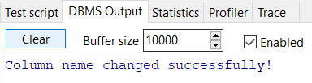

## טריגרים – Triggers

1. ניצור טריגר שבודק האם אנו מנסים לעדכן או להוסיף עובד (דהיינו Employee) כך ששכרו נמוך משכר המינימום, על מנת שלא תהיה טעות אנוש או עבירה על החוק ח"ו ר"ל ושלא תהיה שום עוגמת נפש או צער לנו או לחברינו. במידה וזה אכן קורה הוא מעדכן את שכרו אוטומטית לשכר המינימום ומדפיס זאת למסך.

קוד הטריגר:

create or replace trigger minimum_wage

before insert or update

on employee

for each row

declare

minimum_wage Employee.Salary%type := 5300;

new_emp_salary Employee.Salary%type;

begin

new_emp_salary := :new.salary

IF new_emp_salary < minimum_wage THEN

:new.salary := minimum_wage;

DBMS_OUTPUT.put_line('Cannot pay less than minimum wage!');

END IF;

end minimum_wage;

הטריגר עבר קומפילציה בהצלחה:



נבדוק שהוא אכן עובד – ננסה לבצע את הפקודה הבאה:

ניתן לראות שאכן בחלון ה-output מופיעה לנו הודעת השגיאה שציינו:

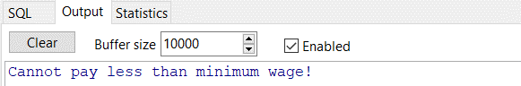

נבדוק שאכן שכרו של העובד שמספר הת"ז שלו הוא 374962500 אכן מקבל שכר מינימום ולא פחות מכך:

ואכן הטריגר עבד ולא עברנו על חוק שכר מינימום, תשמ"ז-1987!

1. ניצור טריגר שיוצר ערעור (דהיינו Inquiry) אוטומטי על כל קנס (דהיינו Fine) שניתן, על מנת שהתושב בעירייה לא יצטרך לעשות זאת בעצמו, ובכך ייחסך לו ולאחרים הנוגעים בעניין זמן יקר ועוגמת נפש רבה והעיר כולה צהלה ושמחה😊

קוד הטריגר:

create or replace trigger auto_appeal

after insert

on fines

for each row

declare

last_iid INTEGER;

fine_date DATE;

fined_id INTEGER;

details VARCHAR(100);

begin

SELECT MAX(IID) INTO last_iid FROM INQUIRIES;

SELECT sdate INTO fine_date from SOURCE WHERE sid = :new.sid;

SELECT id INTO fined_id FROM COLLECTION WHERE sid = :new.sid;

details := 'Appeal for fine number ' || :new.sid;

INSERT INTO INQUIRIES (IID, IDATE, TYPE, DETAILS, STATUS, ID, COMMITNAME)

VALUES (last_iid + 1, fine_date, 'A', details, '1', fined_id, 'Welfare');

DBMS_OUTPUT.put_line('Automatic appeal was sent!');

end auto_appeal;

הטריגר עובר קומפילציה בהצלחה:



נבדוק שהוא אכן עובד – ננסה לבצע את הפקודה הבאה:



ניתן לראות שאכן בחלון ה-output מופיעה לנו ההודעה שציינו:

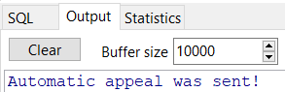

ולבסוף נבדוק שאכן נוצר ערעור / פנייה כזאת:

ואכן הערעור נשלח בהצלחה וליהודים היתה אורה ושמחה וששון ויקר!